* [2012-1-29 20:22](http://weibo.com/1910932321/y336GFdmc?mod=weibotime" \o "2012-01-29 20:22" \t "_blank)

中学时我照了张相，和力宏一样；大学时我又照了张相，和刘德华有些像；现在我再照相，就和睡着了的范冰冰有点像。时间是把杀猪刀。我要锻炼身体，好和时间赛跑。



* [2012-3-6 21:48](http://weibo.com/1910932321/y8GtSC6nJ?mod=weibotime" \o "2012-03-06 21:48" \t "_blank)

α 阿尔法 β 贝塔 γ 伽玛 δ 德尔塔 ε 伊普西隆 ζ 泽塔 η 伊塔 θ 西塔 ι 约塔 κ 卡帕 λ 兰姆达 μ 米欧 ν 纽 ξ 克西 ο 欧米克隆 π 派 ρ 柔 σ 西格玛 τ 陶 υ 玉普西隆 φ 弗爱 χ 凯 ψ 普赛

* [2012-4-13 17:55](http://weibo.com/1910932321/yerc6FMKq?mod=weibotime" \o "2012-04-13 17:55" \t "_blank)

下班了，还没走，真想有个人问我一句"干嘛呢?"，我好诗一般的回答"等待戈登"，可惜没人问我。

* [2012-4-11 19:37](http://weibo.com/1910932321/ye90oesox?mod=weibotime" \o "2012-04-11 19:37" \t "_blank)

人人都能拥有，但惟有少数真正做到。

* [2012-4-18 20:16](http://weibo.com/1402596635/yfdfV5U2q)

[@大块的白巧克力](http://weibo.com/n/å¤§åçç½å·§åå) 这就是老于和李嘉诚成功的秘诀。

[@华夏基金](http://weibo.com/chinaamc1998)

研究发现，比别人早起的人，生活更从容，更易接近成功，这是因为早晨的一小时与晚上的一小时效率非常不同。很多成功人士都善于抓住一天中最黄金的时段用于最重要的工作和学习。例如乔布斯年轻时每天凌晨四点起床，九点半前把一天工作做完. 喜欢睡懒觉的童鞋，有木有压力！？

* [2012-4-18 12:03](http://weibo.com/1910932321/yfa1JwHFc?mod=weibotime" \o "2012-04-18 12:03" \t "_blank)

什么叫高富帅？我一直不明白。直到上周聚会看到了阿昱。原来，阿昱就是高、富，我和阿昱组合在一起，就是高、富、帅！[@师宴地盘](http://weibo.com/n/å¸å®´å°ç)[@努力奋斗的喜剧之王](http://weibo.com/n/åªåå¥æçåå§ä¹ç)[@大块的白巧克](http://weibo.com/n/å¤§åçç½å·§å)[@宇宙超级霹雳](http://weibo.com/n/å®å®è¶çº§é¹é³)[@冀盼\_金木水](http://weibo.com/n/åç¼_éæ¨æ°´)[@阿玉ayuryudo](http://weibo.com/n/é¿çayuryudo)

* [2012-4-17 13:13](http://weibo.com/2694849787/yf13zpvlq)

◆◆

即使是能看到终点的距离，也会有一段距离要走！奥迪A8L,为您在通往成功的路上披襟斩浪，保驾护航！

* [2012-4-29 10:57](http://weibo.com/1910932321/ygPiznQh3?mod=weibotime" \o "2012-04-29 10:57" \t "_blank)

[@大块的白巧克力](http://weibo.com/n/å¤§åçç½å·§åå)[@阿玉ayuryudo](http://weibo.com/n/é¿çayuryudo)[@师宴地盘](http://weibo.com/n/å¸å®´å°ç)[@杨超琪](http://weibo.com/n/æ¨è¶çª)[@宇宙超级霹雳无敌小猫](http://weibo.com/n/å®å®è¶çº§é¹é³æ æå°ç)[@冀盼\_金木水火土](http://weibo.com/n/åç¼_éæ¨æ°´ç) 刚入职那年，我把这个图片发给大家，老于喜爱有佳。这么多年过去了，前些天在单位论坛上暮的发现老于的头像还是此图，生活中仿佛什么一成不变却又微不足道的小东西感动了我。下面此图，一起赏析。



* [2012-5-5 22:49](http://weibo.com/1910932321/yhOwdxHOk?mod=weibotime" \o "2012-05-05 22:49" \t "_blank)

乐嘉对"低级错误"作了两点举例解释：一，不重复犯错；二，不犯和能力无关，而只因不细致认真导致的错误。

| | [转发](javascript:void(0);)| [收藏](javascript:void(0);)| [评论](javascript:void(0);)

来自[iPhone客户端](http://app.weibo.com/t/feed/9ksdit)

* [2012-5-4 12:47](http://weibo.com/1910932321/yhB9xsA6Z?mod=weibotime" \o "2012-05-04 12:47" \t "_blank)

巴塞罗那主帅瓜迪奥拉因为感觉疲惫，已确定赛季后离开球队，葡萄牙狂人是否也有这种感觉？穆里尼奥回答说：“不，我一点也不觉得累。一无所获才会让我觉得累。”

* [2012-5-9 19:39](http://weibo.com/1910932321/yioZebq5m?mod=weibotime" \o "2012-05-09 19:39" \t "_blank)

我鄙视4种人，一种是到厕所上完大的不用肥皂就用凉水冲下手的，一种是上个小的还洗手的，还有一种就是不识数的。

* [2012-5-13 01:55](http://weibo.com/1910932321/yiTJeakPU?mod=weibotime" \o "2012-05-13 01:55" \t "_blank)



* [2012-5-16 19:52](http://weibo.com/1910932321/yjt3Zc6CH?mod=weibotime" \o "2012-05-16 19:52" \t "_blank)

中国足球不能这样搞，是不是？ //[@宋词](http://weibo.com/n/å®è¯):回复[@Shmily\_蝶恋](http://weibo.com/n/Shmily_è¶æ):老李说的多的一句就是：中国足球不能这样搞，是不是？

◆◆

[@宋词](http://weibo.com/u/1256280295)

曼谷的雨一直在下，此时李章洙已经到达广州，不过他已经不再是恒大主帅。3年前，从国安下课之前我与老李在上海有过一次长谈。这一次在曼谷的生死战前夜，老李又和我聊了一次，这是他到恒大之后算是我们惟一的深谈，当时我能够感觉到老李对自己命运的预感。又一次悲壮的离开，留给老李的只有一份不甘。

* [2012-5-18 12:12](http://weibo.com/1910932321/yjIUlqbG6?mod=weibotime" \o "2012-05-18 12:12" \t "_blank)

◆◆

[@南山菊2012](http://weibo.com/u/1181368481)

公交车进站，上来一位潮女。光脚穿着一双细带拖鞋。十个脚趾染得紫红。牛仔裤破的千疮百孔。让我想起了在那吃糠咽菜年代，困苦家庭孩子的穿戴。好有掏钱给她买条囫囵裤子的冲动。头戴一顶很有欧范的宽边草帽。她一坐下，就专心看一本书。我探究了许久。书的封面上印着：读懂世界经济的第一本书。

* [2012-5-18 12:12](http://weibo.com/1910932321/yjIUlqbG6?mod=weibotime)

impressive

◆◆

[@证券市场周刊](http://weibo.com/zqsczk)

【扎克伯格在敲钟仪式上的小演讲】：“我讲几句，然后我按这个铃，我们就回去干活。上市是里程碑，我知道这看起来是件大事。但我们的使命不是成为一家公众公司。我们的使命是让世界更开放，更紧密连接起来。你们打造了世界历史上最大的社区。我等不及要看你们未来会做得怎样。”

* [2012-5-24 22:19](http://weibo.com/1910932321/ykHrx3tVo?mod=weibotime" \o "2012-05-24 22:19" \t "_blank)

贪睡和不守时是最大绊脚石，共勉了。 //[@宇宙超级霹雳无敌小猫](http://weibo.com/n/å®å®è¶çº§é¹é³æ æå°ç):想成功的兄弟们共勉

◆◆

【李嘉诚对年轻人10个忠告】1眼高手低将一事无成。2不要像玻璃那样脆弱，要像水晶一样透明。3好人缘是成功的铺路石。4不是你选择工作而是工作选择你。5机会不会从天而降。6走运时做好倒霉准备。7忍受孤独是必修课。8时光不会等你。9管住嘴巴。10贪睡和不守时是最大绊脚石。。。

* [2012-6-3 18:12](http://weibo.com/1910932321/ymc6o8xbA?mod=weibotime" \o "2012-06-03 18:12" \t "_blank)

1988年1月13日，蒋经国因心脏病逝世，但他开创的历史性变革却以巨大的惯性继续向前。91年4月，台湾国民大会临时会召开，废止动员戡乱时期临时条款。92年5月，废止阴谋内乱罪、言论内乱罪。94年，台湾省长直选。96年，台湾首次总统民选。2008年6月，台湾废除共产党党禁，扫除了党禁的最后一道障碍。

* [2012-6-3 18:12](http://weibo.com/1910932321/ymc6iwIS8?mod=weibotime" \o "2012-06-03 18:12" \t "_blank)

1986年3月，蒋经国下令成立政治革新小组。9月，蒋经国表示将解除戒严令，开放党禁报禁。10月10日，修订人民团体组织法、选举罢免法、国家安全法，形成民主宪政。沈昌焕说“我党将来恐失政权”，蒋经国回答“世上没有永远的执政党”。随后，取消军队党化、学生三民主义政治考试、政府部门专职党职人员。

* [2012-5-30 18:20](http://weibo.com/1910932321/ylArM0B1K?mod=weibotime" \o "2012-05-30 18:20" \t "_blank)

"你得练!你们脸皮要跟我这么厚的话，就好打交道了。＂

* [2012-6-5 19:16](http://weibo.com/1910932321/ymvnswFbz?mod=weibotime" \o "2012-06-05 19:16" \t "_blank)

今天的＂不在意＂，促成了明天的＂后悔＂。

* [2012-6-12 00:43](http://weibo.com/1910932321/yns57bpuh?mod=weibotime" \o "2012-06-12 00:43" \t "_blank)

李敖大师总爱拍我党马屁，但总算强过郭沫若兄，人送外号沫胸。

* [2012-6-11 22:58](http://weibo.com/1910932321/ynrovuEbQ?mod=weibotime" \o "2012-06-11 22:58" \t "_blank)

赛后记者采访意大利主帅普兰德利，问道为什么换下巴洛特里时，普兰德利愤怒的指责了拉莫斯：拉莫斯一开赛就问了巴洛特里一个问题，导致巴洛特里一直在思考这个问题，没法集中精神在比赛上。记者好奇的问：什么问题？普兰德利：什么样的节奏是最呀最摇摆，什么样的歌声才是最开怀？

* [2012-6-17 21:54](http://weibo.com/1910932321/yolxkD6Da?mod=weibotime" \o "2012-06-17 21:54" \t "_blank)

//[@多多小西](http://weibo.com/n/å¤å¤å°è¥¿):故事很曲折

◆◆

[@微博热点](http://weibo.com/wbrd)

两男生同时向一女生表白，女生淡定道：“你们周游世界后再回来跟我说。” 一男生立马收拾包裹准备出发，另一男生绕女生转了一圈，说出历史性的一句：“you are my world.”女生当即心如鹿撞、脸泛红晕...——最后她决定选择两个男生中比较有钱的那位。。。

* [2012-6-17 23:47](http://weibo.com/1910932321/yomhnmZ0L?mod=weibotime" \o "2012-06-17 23:47" \t "_blank)

◆◆

[@袁腾飞日记](http://weibo.com/u/1880293345)

【焉有不亡之理？】 隋炀帝亡国后，李世民翻阅炀帝的手迹，大吃一惊。于是问魏征：炀帝讲的都是尧舜之言，何以灭亡？魏征曰：讲尧舜之言，行桀纣之实，蒙蔽百姓，鱼肉天下，焉有不亡之理？

* [2012-6-23 14:11](http://weibo.com/1910932321/ypd4yvLBP?mod=weibotime" \o "2012-06-23 14:11" \t "_blank)

马云：“当年学英语，没有想到后来英文帮了我的大忙。所以，做任何事情只要你喜欢，只要你认为对的，就可以去做。如果你思考问题功利性很强的话，肯定会遇到麻烦的。”

* [2012-6-24 11:34](http://weibo.com/1910932321/ypltc5Pxb?mod=weibotime" \o "2012-06-24 11:34" \t "_blank)

[@袁腾飞日记](http://weibo.com/u/1880293345)

上世纪40年代去延安采访的记者对宋美龄盛赞共产党的正直、理想主义和牺牲精神，宋无法相信，在窗边凝视江岸，说道：“如果你们告诉我的有关他们的事是真的，那么我只能说，他们还没有尝到真正的权力的味道。” ——《史迪威与美国在中国的经验》

* [2012-7-1 19:49](http://weibo.com/1910932321/yqsHHiIKz?mod=weibotime" \o "2012-07-01 19:49" \t "_blank)

◆◆

[@宋词](http://weibo.com/u/1256280295)

挑边的时候，恒大队长郑智送给国安队长徐云龙一面恒大队旗，但云龙手里空空，也许这只是一个小事，但很多时候就这样一个一个小的细节决定一个俱乐部的运作是否成功。

* [2012-7-2 00:20](http://weibo.com/1910932321/yqutL7bQ8?mod=weibotime)

贵州2-0实德，人和大老板戴永革也亲临现场，赛后还进入更衣室看望球队。在被记者问及＂上一次戴永革进入更衣室，人和赢球奖金就从300万升至500万，这一次是否还有提升＂时，高洪波如是回答。

◆◆

[@喜剧之谜](http://weibo.com/aperyx)

“我们要从人的一生来看。人回味一生的时候，物质是一方面，精神是一方面。相比之下，精神的满足更加长久。我们的队员上场踢球，是为了更好地表现，而不单纯为了钱，而是为了事业，为了观众，为了给所有支持者一个精彩的过程。＂

* [2012-7-4 08:27](http://weibo.com/1910932321/yqQwoitUu?mod=weibotime" \o "2012-07-04 08:27" \t "_blank)

[@ECO中文网](http://weibo.com/ecocn)

1945年7月4日， 毛泽东与黄炎培谈“历史周期率”。针对黄炎培能否跳出“其兴也勃焉，其亡也忽焉”历史周期率的担心，毛泽东说：“我们已经找到了新路，我们能跳出这周期率。这条新路，就是民主。只有让人民来监督政府，政府才不敢松懈；只有人人起来负责，才不会人亡政息。”

* [2012-7-13 17:56](http://weibo.com/1910932321/ysh5T0Pe5?mod=weibotime" \o "2012-07-13 17:56" \t "_blank)

老郭不算老，诗多好的少，老少齐努力，学习主席毛。郭沫若

◆◆

[@历史真相](http://weibo.com/lishizhenxiang)

“斯大林大元帅，你全人类的解放者，今天是你的七十寿辰，我向你高呼万岁！……你是以宇宙的生命为秋，你是以宇宙的生命为春。而且空间不能限制你的伟大，而且时间不能限制你的长寿……你是无穷尽，你永远无穷尽！”━━━郭沫若

* [2012-7-14 00:17](http://weibo.com/1910932321/ysjAy1mD3?mod=weibotime" \o "2012-07-14 00:17" \t "_blank)

一秒有多长?一秒即为铯133原子基态的两个超精细能阶间跃迁对应辐射的9,192,631,770个周期持续时间。在630720000秒前，我初次接触毛笔字。5184000秒前，我正在现场听张学友1/2世纪演唱会。10秒前，我叫努力奋斗的喜剧之王。现在你知道我是谁了。偏执无罪，一时无两，脚踏实地，我们一起找到生活的解药。

* [2012-7-19 21:54](http://weibo.com/1910932321/ytddmjG9t?mod=weibotime" \o "2012-07-19 21:54" \t "_blank)

我愿像一块扣肉，扣住你梅菜扣住你手[@不靠谱的三儿](http://weibo.com/n/ä¸é è°±çä¸å¿)

◆◆

[@不靠谱的三儿](http://weibo.com/year3)

这是个七彩的世界，这是个灰暗的世界，这是个轻松的世界，这是个硬实的世界。正因为这样，到我们长大。当我们开心、伤心，当我们希望、失望，我们庆幸心里肠里，总有首歌在窜来窜去，撑着撑着，让硬邦邦不至于硬进心肠，让软弱，不至于倒塌不起。。。。。。我愿像一块扣肉，扣住你梅菜扣住你手:)

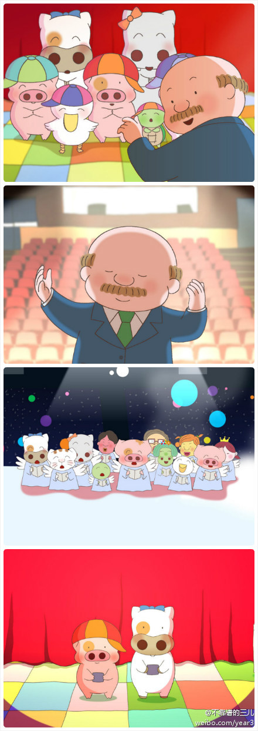

* [2012-8-18 22:24](http://weibo.com/1910932321/yxMebF2Zc?mod=weibotime" \o "2012-08-18 22:24" \t "_blank)

阿尔滨主场2-1贵州，高洪波对本场比赛的失利感到不满，他说，“赛前我就说过，联赛打到这个阶段，注意力和意志力是能否打好比赛的关键因素，一周双赛，多线作战，能检验球员状态，也是考验教练员对比赛准备的程度。这场比赛我们打得不好，从教练组的角度来说，这场比赛是要好好小结的。”

* [2012-8-18 18:14](http://weibo.com/1910932321/yxKANpczJ?mod=weibotime" \o "2012-08-18 18:14" \t "_blank)

我设计的足球队标。队名：super !!



* [2012-8-12 17:09](http://weibo.com/1910932321/ywPBHxgEA?mod=weibotime" \o "2012-08-12 17:09" \t "_blank)

社会主义和资本主义的区别根本不是什么公有制或私有制。私有制其实是藏富于民，公有制其实就是垄断。两个主义的区别是人治还是法制。发明资本主义这个词本身就是一种恶意宣传。[@袁腾飞日记](http://weibo.com/n/è¢è¾é£æ¥è®°)

* [2012-8-10 16:58](http://weibo.com/1910932321/ywwGdwXqk?mod=weibotime" \o "2012-08-10 16:58" \t "_blank)

熟悉的渺小感真好

* [2012-8-7 19:00](http://weibo.com/1910932321/yw5c5oTOB?mod=weibotime" \o "2012-08-07 19:00" \t "_blank)

大学好友刚子发来如下短信，在祝福他的同时，也发现没有这样的经历，写不出这样的文笔：报喜啦！刚子喜得小龙女一枚，母女平安！人生进入新的阶段，多谢各位亲戚朋友、同事同学多年来的关心与帮助、陪伴与鼓励，祝各位单人的早日进入两人世界，两人的适时进入三口之家，共享天伦之乐！

* [2012-8-4 23:09](http://weibo.com/1910932321/yvExCmmf3?mod=weibotime" \o "2012-08-04 23:09" \t "_blank)

谈及穆斯利，高洪波也提出了自己的希望，“穆斯利今天的表现，从教练组的期望值上看，只能达到99分。因为他从刚到球队与球队磨合，到状态慢慢好起来，再到如今持续保持，这些都有全队的功劳。针对他，我们在战术上让中国球员做出了一定地牺牲。我还是要提醒他体能问题。这场比赛，穆斯利还需要加强。”

* [2012-8-4 23:07](http://weibo.com/1910932321/yvEx69OSn?mod=weibotime" \o "2012-08-04 23:07" \t "_blank)

针对里皮抱怨裁判，高洪波说：我们在全方位了解对手的信息。我个人感受，教练员没有谁好谁坏，关键是战术理念能否让队员尽快熟悉了解掌握。这是中国足球要总结的地方。很多教练不是能力不够，我们球员也很优秀，能否有机地将两者结合在一起是关键。我想，我们还是借这个比赛，从恒大身上学到了很多东西

* [2012-8-4 23:00](http://weibo.com/1910932321/yvEu1fOOZ?mod=weibotime" \o "2012-08-04 23:00" \t "_blank)

谈到本场比赛，高洪波说：“今天比赛我们两方面值得表扬，我们的阵地防守做得非常出色。。。第二个就是今天有这么多观众能够为观众到场助威。有了这种这种支持，球员的疲惫感会下降。这是我们今年来贵州后，俱乐部和球队最感谢贵州的地方。”

* [2012-8-4 22:50](http://weibo.com/1910932321/yvEpPePxi?mod=weibotime" \o "2012-08-04 22:50" \t "_blank)

本场比赛，贵州人和的奖金达到了1000万元，这对于球队来说是更大的压力还是动力？“赛前我和队员沟通过。在90分钟里，人不可能只关注一个点，我们要做的是体验人生的乐趣，去拼搏，只要做到这些，结果是顺理成章的。队员们面对这件事心态都很好。”高洪波说。

◆◆

[@贵州人和国酒茅台足球队](http://weibo.com/guizhourenhefc)

为奖励球队在场上奋勇拼搏，顽强不屈的表现，俱乐部老板宣布，本场比赛赢球奖金为，1000万元。

* [2012-8-22 11:59](http://weibo.com/1910932321/yyjQCzVN1?mod=weibotime" \o "2012-08-22 11:59" \t "_blank)

宋和小法巴萨重逢

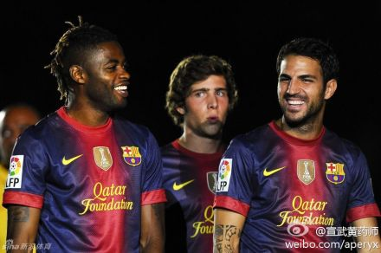

* [2012-8-24 19:33](http://weibo.com/1910932321/yyFG8yBgc?mod=weibotime" \o "2012-08-24 19:33" \t "_blank)

//[@中国金融博物馆书院](http://weibo.com/n/ä¸­å½éèåç©é¦ä¹¦é¢):1621年，一位葡萄牙商人在一篇关于白银的论文中指出：“它在全世界到处流荡，直至流到中国。它留在那里，好像到了它的天然中心。”

◆◆

[@国际金融博物馆](http://weibo.com/u/2921368511)

【中国白银流入途径】：16～18世纪，中国是白银的主要流入国家。主要是通过以下三个途径获得的：一是自美洲流入欧洲，再由欧洲进入中国；二是自美洲通过太平洋直接流入中国；三是自日本流入中国。在此期间，中国获得了大约60000吨白银，大概占世界有记录的白银产量的一半。

* [2012-8-30 20:02](http://weibo.com/1910932321/yzAqDzeuM?mod=weibotime" \o "2012-08-30 20:02" \t "_blank)



◆◆

[@袁腾飞](http://weibo.com/yuantengfei)

今天车又被贴条了。真不敢出门，尤其去东边，半夜都堵得我想吐，费老劲到了没地方停，能停的地方又停不起。真同情“中国北京大北窑”的“白骨精”们，被地铁挤成牙签，被公交摇成汤圆。干嘛高楼都盖这儿？盖个500层楼之前，应该先修400条地铁，但都挤在一站也不行啊。没辙了，别盖500层了，减半吧！

* 2012-9-10 18:4

鲁尼：虽不能假设自己一定能首发出场比赛，但可以通过艰苦的训练说服主教练让你出场。虽然遭遇到了伤病，但现在我一直都在训练房里苦练，以确保伤愈恢复的同时也没有丢掉竞技状态。竞争对于大家而言都是一件好事，我们都得应对竞争、多多进球。从某种意义来讲，这种竞争会让主教练高兴，也会让他头痛。

* [2012-9-13 13:06](http://weibo.com/1910932321/yBFGQ7NI5?mod=weibotime" \o "2012-09-13 13:06" \t "_blank)

The iPhone V saves many kidneys like a year ago the 4s did .

* [2012-9-29 08:23](http://weibo.com/1635764393/yE4FH19yZ)

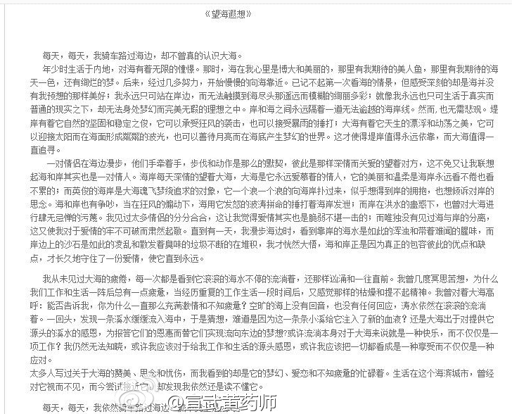

* [2012-9-29 09:03](http://weibo.com/1910932321/yE4W4zyab?mod=weibotime" \o "2012-09-29 09:03" \t "_blank)

转发微博。

◆◆

[@袁腾飞](http://weibo.com/yuantengfei)

秦始皇想修一座延袤千里的皇家禁苑，大臣们谁上谏谁完蛋。始皇身边的小侏儒说:"建这个宫殿太好了，多养点猛兽在里面，万一六国死灰复燃，向我们进攻，我们就让这些猛兽咬死他们。"始皇大笑，宫殿不修了。看来同样的话,什么人说和怎么说,很有学问啊!

* [2012-9-28 17:49](http://weibo.com/1910932321/yDYXhA9Y7?mod=weibotime" \o "2012-09-28 17:49" \t "_blank)

苹果申请柔性屏幕和Siri专利，以后你从兜里掏出一卷纸，人家以为是手纸，打开以后是一个iPad。。。

* [2012-9-26 19:42](http://weibo.com/1910932321/yDGPW5HeL?mod=weibotime" \o "2012-09-26 19:42" \t "_blank)

愿每天都有好消息，每天都为明天制造好消息。

◆◆

[@新浪体育视频](http://weibo.com/sportsvideo)

【视频集锦-足协杯锋煞传射 贵州2-2鲁能进决赛】<http://t.cn/zlUMQpv> 足协杯展开半决赛次回合的争夺。90分钟的激战，山东鲁能主场2比2战平贵州人和，由于双方首回合1比1打平，贵州依靠客场进球多的优势淘汰鲁能，首次晋级足协杯决赛。

* [2012-10-1 11:40](http://weibo.com/1910932321/yEoOFBDpl?mod=weibotime" \o "2012-10-01 11:40" \t "_blank)

转发微博。

◆◆

[@付增凯](http://weibo.com/zengkai129)

中秋节都各种回家过节，这张画面我惦记了三年，终于在今年拍出来了 ，真不容易。1DX,300mm+2X增距镜。 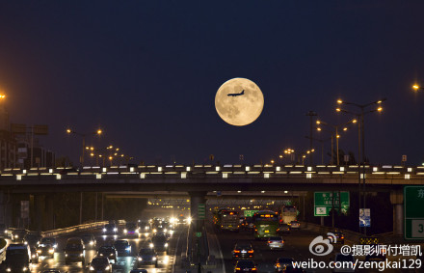

* [2012-9-30 12:40](http://weibo.com/1910932321/yEfMA0VyY?mod=weibotime" \o "2012-09-30 12:40" \t "_blank)

转发微博。

◆◆

[@宝马中国](http://weibo.com/bmwchina)

[# 假期 Li #](http://huati.weibo.com/k/åæ+Li?from=501)最棒的假期，是有头没有尾的假期！！！



* [2012-9-29 19:14](http://weibo.com/1910932321/yE8Wb2FU8?mod=weibotime" \o "2012-09-29 19:14" \t "_blank)

转发微博。

◆◆

[@袁腾飞](http://weibo.com/yuantengfei)

今天太堵车了，我实在不想排队,想并线插个队,一辆广本居然拦着我。反了你了!你啥车我啥车啊?我冲他挥拳大喊"保钩",他装没听见。我只好灰溜溜地去排队了。衰到家了，个人受辱事小,用陈佩斯小品里的一句词:"叛徒神气什么?"

* [2012-10-4 16:56](http://weibo.com/1910932321/yETaMkaSe?mod=weibotime" \o "2012-10-04 16:56" \t "_blank)

边爬山边抽烟的驴友们，我吸你们的二手烟就不值得一提了，你们自己的肺功能有那么好吗?能炒盘夫妻肺片𣎴?

* [2012-10-4 18:36](http://weibo.com/1910932321/yETPcEFlf?mod=weibotime" \o "2012-10-04 18:36" \t "_blank)

黑驴技穷是我小学时会用的少数几个成语之一，但到了贵阳却没有见到驴。恨不相见，遂食＂花江狗肉＂作罢。

* [2012-10-8 23:21](http://weibo.com/1910932321/yFxoJ5NxN?mod=weibotime" \o "2012-10-08 23:21" \t "_blank)

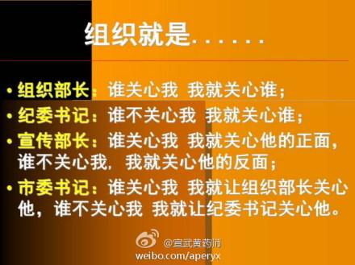

* [2012-10-7 20:14](http://weibo.com/1910932321/yFmKtqNGN?mod=weibotime" \o "2012-10-07 20:14" \t "_blank)

I can't believe I'm home

◆◆

[@宝马中国](http://weibo.com/bmwchina)

[# 假期 Li #](http://huati.weibo.com/k/åæ+Li?from=501)最棒的假期，是有头没有尾的假期！！！



* [2012-10-17 14:59](http://weibo.com/1913919595/z0Tvga1gH)

【感悟】莫言：我现在每次到北京，因为女儿住的地方离机场很近，我就怕出租车司机不高兴马上甩脸子给我看，我这一路就很痛苦。所以，有两次我必须去的时候，就预先准备好一盒中华烟，一上车就把烟给他，我说师傅先给你一盒烟抽，然后我再跟你说去哪里，很对不起，我说请你不要对我甩脸子。（凤凰卫视）

* [2012-10-25 17:52](http://weibo.com/1910932321/z283prRrr?mod=weibotime" \o "2012-10-25 17:52" \t "_blank)

快乐在线: 【早安，早知道】：在工作上，能力不敌态度；在成功上，才华不敌韧度； 在知识上，广博不敌深度； 在思想上，敏锐不敌高度； 在做人上，精明不敌气度；在做事上，速度不敌精度；在看人上，外貌不敌风度；在写作上，文采不敌角度；在方法上，创意不敌适度。

* [2012-11-10 01:38](http://weibo.com/1910932321/z4svZ2DbP?mod=weibotime" \o "2012-11-10 01:38" \t "_blank)

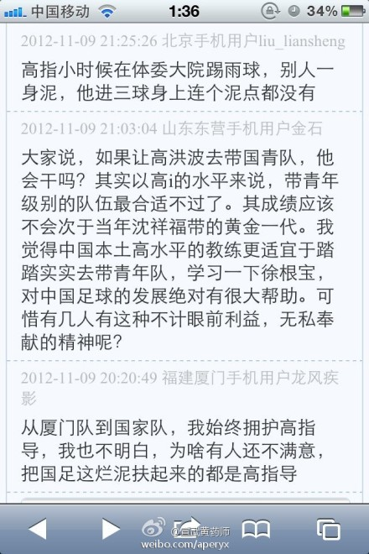

* [2012-11-10 01:35](http://weibo.com/1910932321/z4suHfphX?mod=weibotime" \o "2012-11-10 01:35" \t "_blank)

[高洪波淡看最佳教练称号:土帅不具与洋帅扳手腕环境](http://sports.sina.com.cn/j/2012-11-09/18236290094.shtml?wbf=title)

来源：新浪体育发布于：2012年11月09日 18:23:30

11月8日，中超年度颁奖典礼在广州进行，入选最佳教练候选的贵州人和队主教练高洪波并没有亲自前往颁奖现场，事实证明最佳教练也毫无悬念地落入江苏舜天队主教练德拉甘名下。对于目前中超各队的帅位已经被外籍教练大面积占据的形势，高洪波也坦言：目前国产教练不具备和外籍教练扳手腕的环境。  
　　在年度最佳的候选之中，贵州队主教练高洪波入选最佳教练候选、守门员张烈入选最佳守门员候选，但只有守门员张烈来到了广州出席颁奖典礼，高洪波则留在了贵阳带领球队备战足协杯的决赛。当谈到如何看待德拉甘获得今年中超联赛的最佳教练称号，高洪波平静地表示：最佳教练的称号自己也曾经得过，所以对谁该获得这个奖项看不是很重。而且自己作为俱乐部的教练来说夺得过中超联赛的冠军队，也担任过国家队的主教练，应当说已经体现了自己的价值。但自己的年龄来说，还需要有更高的追求，因此还希望自己能有更好的表现。

* [2012-11-9 00:08](http://weibo.com/1910932321/z4iv7xWdy?mod=weibotime" \o "2012-11-09 00:08" \t "_blank)

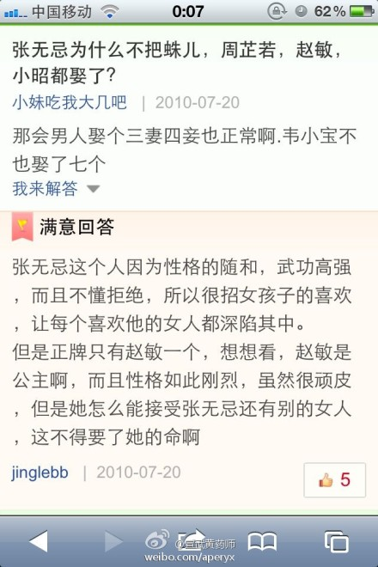

* [2012-11-8 18:02](http://weibo.com/1910932321/z4g6janaI?mod=weibotime" \o "2012-11-08 18:02" \t "_blank)

首席记者的文章 《三大条件将定马林去留 若再欠薪功勋主帅将离开》 (来自 [@手机搜狐](http://weibo.com/n/ææºæç))<http://t.cn/zjvMzSl>

* [2012-11-1 12:41](http://weibo.com/1910932321/z3a0Po2h2?mod=weibotime" \o "2012-11-01 12:41" \t "_blank)

刘建业确实很悲剧，在国家队打边后位，并且总是对手的重点突破打击对象。

[收起](javascript:void(0);)|[查看大图](javascript:;)|[向左转](javascript:void(0);)|[向右转](javascript:void(0);)

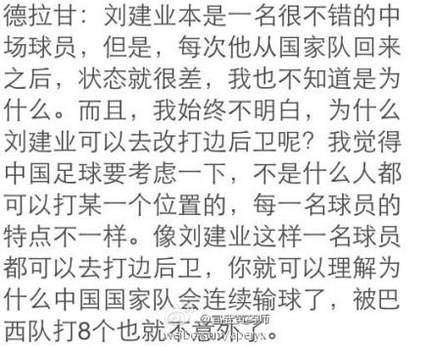

* [2012-11-14 12:46](http://weibo.com/1910932321/z58B3s9jl?mod=weibotime" \o "2012-11-14 12:46" \t "_blank)

刚才看一同事上了WWW.SB.COM网站，仔细一看，原来是58同城

* [2012-11-13 18:07](http://weibo.com/1910932321/z51gPAvZq?mod=weibotime" \o "2012-11-13 18:07" \t "_blank)

生活不是那么容易，不可亵渎生活。说＂认真就输了＂的背后也许没能力在该认真时做到认真。𣎴认真你就输了。

* [2012-11-12 16:19](http://weibo.com/1182391231/z4R8uaqNg)

卡马乔宣布建成社会主义 《卡马乔宣布国足新老交替完成》 (来自 [@新浪体育](http://weibo.com/n/æ°æµªä½è²))<http://t.cn/zjzG2MM>

* [2012-11-13 00:44](http://weibo.com/1910932321/z4UrCaTWf?mod=weibotime" \o "2012-11-13 00:44" \t "_blank)

转发微博。

◆◆

[@潘石屹](http://weibo.com/panshiyi)

那一年，我第一次来北京，第一次坐电梯。第一次看到天安门，感动的我差点哭了。

* [2012-11-10 02:44](http://weibo.com/1910932321/z4sWCvTMj?mod=weibotime" \o "2012-11-10 02:44" \t "_blank)

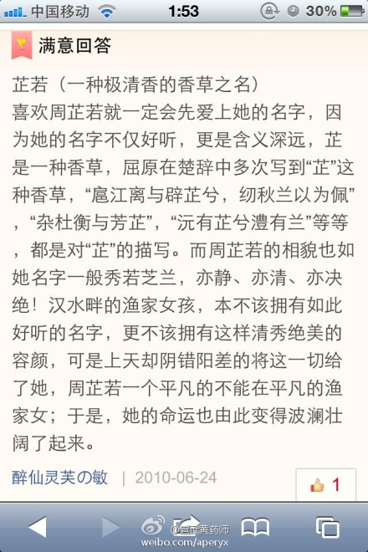

* [2012-11-27 19:13](http://weibo.com/1910932321/z79GK99xr?mod=weibotime" \o "2012-11-27 19:13" \t "_blank)

[#魅族手机MX2#](http://huati.weibo.com/k/é­æææºMX2?from=501)少年派，幻想在困兽的眼中找寻自己的倒影；无翼鸟，梦想着一心通向天堂的飞翔。即使是能看到终点的距离，也会有一段路程要走。就算是再小的梦想，也需要坚韧勇敢的付出。创意珍品MX2，为您为梦想而生。每天多一点点付出，实现小小梦想，改变大大世界。魅族

◆◆

[@魅族科技](http://weibo.com/meizumobile)

【预告：27日魅族送出4部绝无仅有的 发布会纪念版MX2！】明晚6:30，[#魅族手机MX2#](http://huati.weibo.com/k/é­æææºMX2?from=501)发布会将如约在水立方举行。27日全天，[@魅族科技](http://weibo.com/n/é­æç§æ) 第一时间直播发布会相关内容，速度最快，大图最清！参与直播互动，更有机会获得超级珍贵、以前和以后都没有的、一周内发货的发布会纪念版MX2！活动详情请猛戳大图。

* [2012-11-28 14:35](http://weibo.com/1910932321/z7himxZVB?mod=weibotime" \o "2012-11-28 14:35" \t "_blank)

为什么新一代程序员干劲十足?因为他们每天都喝印度尼西亚爪哇岛的咖啡。

◆◆

[@果壳网](http://weibo.com/guokr42)

[#果壳有段子#](http://huati.weibo.com/k/æå£³ææ®µå­?from=501)为什么老一代程序员不会得坏血病？因为他们工作中要接触大量VC。——[@小耿\_北京](http://weibo.com/n/å°è¿_åäº¬)

* [2012-11-27 20:20](http://weibo.com/1910932321/z7a7HrDW2?mod=weibotime" \o "2012-11-27 20:20" \t "_blank)



* [2012-12-3 18:16](http://weibo.com/1910932321/z83SqCbba?mod=weibotime" \o "2012-12-03 18:16" \t "_blank)

周军好鸡友，马屁拍的过了啊。

◆◆

[@虎扑足球](http://weibo.com/goalhi4u)

【周军：朱骏的门前抢点值得职业球员学习】《足球报》消息，申花董事周军在接受采访时讲述了他与朱骏踢球的一些故事，周军说：“当时我们已经30岁了，但我们喜欢琢磨。朱骏在门前的一些抢点，其实还真的值得一些职业球员学习，他确实用头脑在思考。”<http://t.cn/zjfxDjf>

* [[2012-12-5 21:20](http://weibo.com/1910932321/z8nW7x09M?mod=weibotime" \o "2012-12-05 21:20" \t "_blank)](http://weibo.com/1910932321/z83SqCbba?mod=weibotime)

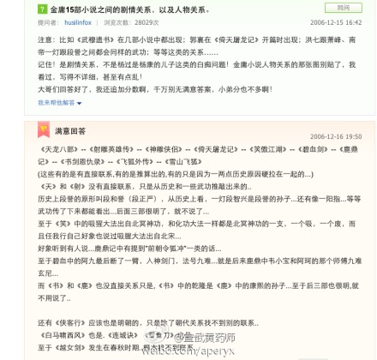

* [2012-12-4 18:51](http://weibo.com/1910932321/z8dxjef3b?mod=weibotime" \o "2012-12-04 18:51" \t "_blank)

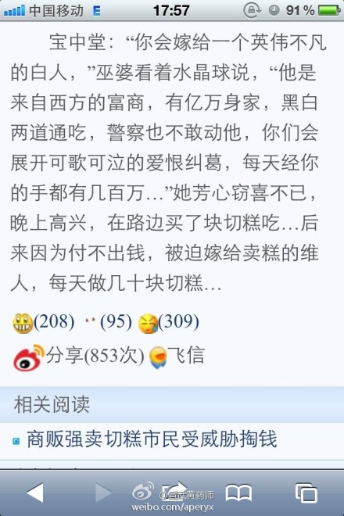

* [2012-12-12 00:36](http://weibo.com/1910932321/z9jMR6Cwe?mod=weibotime" \o "2012-12-12 00:36" \t "_blank)

断断续续折腾了近一个月，终于在 Mac 上安装了 Win7 及驱动，真是太爽了！！苹果电脑，爱死你了！！

* [2012-12-17 18:33](http://weibo.com/2499200657/zabYgkRJs)

//[@宋词](http://weibo.com/n/å®è¯): 尽在不言中啊

◆◆

[@贵州人和国酒茅台足球队](http://weibo.com/guizhourenhefc)

俱乐部通告：我俱乐部主教练高洪波个人希望出国深造，提高执教水平，以期未来更好的为中国足球作出努力及贡献，俱乐部经与高指导充分友好沟通，现同意高指导辞去贵州人和主教练职务，并对高指导为俱乐部工作期间的努力付出及带队佳绩以及对贵州足球的贡献表示真诚感谢，祝高指导未来生活工作愉快顺利。

* [2012-12-17 11:17](http://weibo.com/1910932321/za97vmZGu?mod=weibotime" \o "2012-12-17 11:17" \t "_blank)

1、名义GDP含金量太低；2、社会主义国家应重点关注人均GDP、基尼系数。

◆◆

[@华夏基金](http://weibo.com/chinaamc1998)

【人民日报：2012年中国经济萌发质变】今年前三季度，内需对经济的拉动作用为105.5%，外需为－5.5%，经济发展已建立在扩大内需这一战略基点上。在内需拉动经济增长的份额中，消费占55%，投资占50.5%，消费对经济增长的贡献率自2006年以来首次超过投资。<http://t.cn/zjod9Qh>

* [2012-12-16 20:59](http://weibo.com/1910932321/za3vftbMa?mod=weibotime" \o "2012-12-16 20:59" \t "_blank)

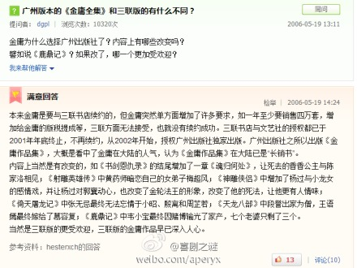

* [2012-12-20 12:12](http://weibo.com/1910932321/zaBL5xlpB?mod=weibotime" \o "2012-12-20 12:12" \t "_blank)

[@不靠谱的三儿](http://weibo.com/n/ä¸é è°±çä¸å¿) 想买威尔希尔的阿森纳球衣......

◆◆

[@虎扑足球](http://weibo.com/goalhi4u)

【官方：阿森纳宣布与5位年轻国脚完成续约】阿森纳官方高兴地宣布，球队的5位年轻国脚今日分别与俱乐部签下了新的长约。吉布斯、詹金森、张伯伦，拉姆塞和威尔希尔都是英国国脚，这5位球员为枪手的出场数总和已经超过350场，他们纷纷用一份新的长约将自己的未来交给了阿森纳。<http://t.cn/zjN4wkj>

[收起](javascript:void(0);)|[查看大图](javascript:;)|[向左转](javascript:void(0);)|[向右转](javascript:void(0);)

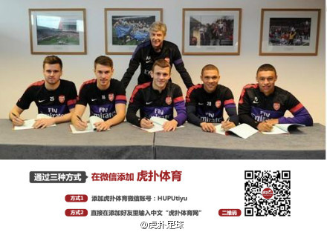

* [2012-12-15 19:34:46](http://user.qzone.qq.com/5285339/mood/dba550005660cc500b860a00.1)

<http://video.sina.com.cn/p/sports/n/v/2011-08-18/164661449617.html>

高家军30大进球

* [2012-11-21 15:00:49](http://user.qzone.qq.com/5285339/mood/dba55000217cac5084630a00.1)

因不再担任国足主帅，高洪波世界教练第54的排名被名帅希丁克占据。现高帅排57，现国足主帅卡胖排203，后者被足协投资人王总，领导蔡振华，韦迪用高薪寄以厚望，率队一年频频虽败尤荣，输出了希望，令建宏等人眼前一亮。中国队更成为世界第一支备战2018年世界杯的球队，卡胖正超前进行着足协安排的任务

* [2012-11-04 19:47:43](http://user.qzone.qq.com/5285339/mood/dba55000df55965023c10100.1)

看着郭靖，杨过，张三丰，张无忌一代代青出于蓝，真是学无先后，达者为师!

* [2012-11-02 15:51:04](http://user.qzone.qq.com/5285339/mood/dba55000687b935012a30e00.1)

基本上包括了外交部的所有日常用语

[每日英语](http://rc.qzone.qq.com/myhome/weibo/profile/dailyenglish)

【捍卫主权的相关词汇】in protest 抗议 ；demonstrator 示威者 ；maintaining one’s sovereignty and independence 维护主权、独立 ；territorial integrity 领土完整；rge an end 敦促停止；express one’s strong objection to 强烈抗议；antiman 反人类；brook no division不容分割；

* [2012-11-02 15:44:55](http://user.qzone.qq.com/5285339/mood/dba55000f779935096000200.1)

借用twocold的一句话说，＂我太赞同了，我也这么觉得＂。

[《经济学人》中文网](http://rc.qzone.qq.com/myhome/weibo/profile/ecocnorg)

据Jack Ma 说，男人的长相（往往）与才华成反比……元芳，你怎么看？

* [2012-11-02 15:36:14](http://user.qzone.qq.com/5285339/mood/dba55000ee779350ef720e00.1)

听说杰伦已明日黄花，新专辑不再惊艳。但听了最近的两盘专辑，还行！可以说是风韵犹存！想起家里大人也知道娱乐圈里有个周杰伦。一次阿姨微笑着略带宽恕孩子的语气对我说，以前（我）还喜欢过周杰伦!想不到在不喜欢周杰伦的群众眼里，我还有这么不光彩的历史。小孩子不懂事嘛，以前谁没犯过错？嘿嘿！

* [2012-10-09 19:40:31](http://user.qzone.qq.com/5285339/mood/dba550002f0d745051560600.1)

读万卷书，行万里路

* [2012-07-19 22:06:17](http://user.qzone.qq.com/5285339/mood/dba5500059140850680e0d00.1)

我愿像一块扣肉，扣住你梅菜扣住您的手!

* [2012-07-13 18:07:24](http://user.qzone.qq.com/5285339/mood/dba550005cf3ff4fdcd70200.1)

有技术，有体力，有态度。。。

* [2012-06-09 18:56:55](http://user.qzone.qq.com/5285339/mood/dba55000f72bd34f8c000700.1)

刚才一个天津小姑娘说"你说嘛（第四音）＂，我突然悟出了天津大麻花的由来。原来很早前有一个天津人对他的一个同乡说＂你这是嘛话!你再说，你再说我把你揉了炸着吃＂。旁人问，"你为嘛揉了还炸着吃?＂，那人愤怒的答道"他说介是嘛话!＂

* [2012-06-08 22:16:30](http://user.qzone.qq.com/5285339/mood/dba550003e09d24fd4e00800.1)

一开始看"非诚勿挠"，觉得孟非这种货色都能主持节目，而像我这么严肃认真生活着，同时也很幽默的人，却只能周一到周五发邮件，最近为迎接单位安全检查还一直的晩上加班检查办公电脑的补丁安装情况。现在我也在反思，其实我何尝不急功近利！另，昨晚回家后职业病还犯了，顺手把家里的两台电脑都打了补丁

* [2012-05-27 22:28:33](http://user.qzone.qq.com/5285339/mood/dba55000113ac24f3ee50200.1)

"你的观察力是惊人的＂。。。。。。

* [2012-05-20 13:12:21](http://user.qzone.qq.com/5285339/mood/dba55000367db84f59eb0000.1)

"实践是检验真理的唯一标准＂和＂多研究些问题，少谈些主义＂在本质上有区别吗。。。

* [2012-05-13 21:44:28](http://user.qzone.qq.com/5285339/mood/dba55000bcbaaf4feabc0300.1)

以前学英语，老师说here和there都是副词，前面不能加to。但我感觉英语最重要的是句子结构、如何断句，而不是琐碎的语法。孩子们学语法只是政治任务（如果大家都不学语法而是把口语听力学的很好，你还看国内新闻听国内广播吗），教英语的目的好像是＂放心吧，我们教你英语可以绝对保证你学不好英语＂。



* [2012-05-13 11:05:59](http://user.qzone.qq.com/5285339/mood/dba550001725af4feb500900.1)

Constraint is the key .

[牛刀](http://rc.qzone.qq.com/myhome/weibo/profile/niudao)

[#空间日志#](http://rc.qzone.qq.com/qzonesoso/?search=%E7%A9%BA%E9%97%B4%E6%97%A5%E5%BF%97&entry=99&businesstype=mood)牛刀：本次降准将有效阻止房价断崖式下跌 <http://url.cn/4AwmTy>

* [2012-05-13 01:49:48](http://user.qzone.qq.com/5285339/mood/dba55000bca2ae4f42bd0800.1)

乌鱼(非诚勿挠的吴瑜）虽然台上嘴硬，台下其实很受伤。每次录完节目，回家路上都会买一个西瓜。一到家里，关上门，就用西瓜来发泄对台上男嘉宾和现场不支持她的观众的不满。她拿出小刀使劲对西瓜割啊削啊，嘴里还大声喊着：我杀瓜，我杀瓜，我杀瓜呀！

* [2012-05-05 22:49:43](http://user.qzone.qq.com/5285339/mood/dba55000073ea54f6ac00200.1)

乐嘉对"低级错误"作了两点举例解释：一，不重复犯错；二，不犯和能力无关，而只因不细致认真导致的错误。

* [2012-05-04 12:19:43](http://user.qzone.qq.com/5285339/mood/dba55000df58a34f530d0b00.1)

i like the mirror in the man's room of the east side of our building, in which i look perfectly slim .

* [2012-04-25 23:53:40](http://rc.qzone.qq.com/myhome/weibo/agg/67764105425568)

[每日经济新闻](http://rc.qzone.qq.com/myhome/weibo/profile/nbdmoney)

【1万小时定律】“一个人的技能要达到世界级水平,练习时间必须超过1万小时——任何行业都不能例外”:莫扎特6岁作曲，直到20岁才创作世界级作品;甲壳虫乐队1964年风靡全球前已演出1200场(很多乐队全部演出场次);比尔·盖茨1968年接触计算机，创业前已编程7年.你能在自己的工作上坚持10年吗？各位，晚安!

* [2012-04-13 11:36:28](http://user.qzone.qq.com/5285339/mood/dba550003c9f874f5c220300.1)

单位的小鱼缸总是闲着，让我养几条鱼，养肥了炸着吃。

* [2012-03-27 20:11:01](http://user.qzone.qq.com/5285339/mood/dba5500055ae714fad3a0200.1)

把看不顺的人看顺；把看不起的人看起；把不想做的事做好；把想不通的事想通；把快骂出的话收回；把咽不下气的咽下；把想放纵的心收住!

* [2012-03-16 14:01:21](http://user.qzone.qq.com/254982190/mood/2eb8320f31d7624f425b0a00.1)

[yc.z](http://user.qzone.qq.com/254982190/mood)

现实生活的压力让很多人成了惊弓之鸟。为了逃命，误把美丽的上弦月当成了夺命弯弓

* [2012-03-12 18:51:57](http://user.qzone.qq.com/5285339/mood/dba550004dd55d4f1df00b00.1)

普通人要移民美国，要么投资美国房产，要么投资实体经济并为美国人创造出至少5个就业名额。所以能看出美国是一心为本国人民的收入和就业着想的。最近冒出一个口号：退休卖房环游世界。这太糟了。其结果就是，中国居民出钱买房，最终这钱被老美挣了，中国居民用自己的个人收入贴补着美国经济。

* [2012-03-12 17:12:01](http://user.qzone.qq.com/5285339/mood/dba55000e1bd5d4f9f590600.1)

大爷，今天这马路您是过定了!

* [2012-02-21 19:44:01](http://user.qzone.qq.com/5285339/mood/dba550008183434fb5ca0900.1)

每天都在解决不可能解决的事情，每天都在协调不可能协调的问题。

* [2012-02-19 17:55:10](http://user.qzone.qq.com/5285339/mood/dba55000fec6404fb7cd0a00.1)

真正的经济学大师在民间。下午我参加了一个所谓的“后勤工作会议”，一位后勤负责人告诉我说“食堂买菜的成本越来越高，现在的菜价已经不再是取决于需求，也不取决于供给，而是取决于货币的通胀率”。也许他不知道，一个新的动态蛛网模型就这么诞生了。

* [2012-02-15 19:42:50](http://user.qzone.qq.com/5285339/mood/dba550003a9a3b4faf400d00.1)

没上过豆瓣，却有人说我像豆瓣人，他是在夸我吗？

* [2012-02-14 10:20:03](http://user.qzone.qq.com/5285339/mood/dba55000d2c4394f709f0c00.1)

有人是真心的恨贪官。今天看到单位的论坛上有人提议“可否将单位的玫瑰花在下班后分给员工带走”。我突然发现，他们憎恨的不是贪污本身，而是恨这一切为何不是发生在自己身上。

* [2012-02-08 12:08:06](http://user.qzone.qq.com/5285339/mood/dba5500026f5314f93460600.1)

我有一个朋友叫郝楠, 每天上午9:00, 我就会想起他, 因为这个时候想在单位找到一个空闲的厕所, 真的好难 ...

* [2012-01-29 20:27:13](http://user.qzone.qq.com/5285339/mood/dba55000213b254f24360300.1)

新浪微博可否做的让智力水平在平均线以下的人们也会用。比如我想看我以往的发言，想在手机上看别人转发的全文，如何查看呢？

* [2012-01-22 13:40:45](http://user.qzone.qq.com/5285339/mood/dba550005da11b4f162b0800.1)

一到过年，就会想起全家人聚在一起，大舅给我们炸油饼，包饺子！ ：）））

* [2012-01-07 21:06:28](http://user.qzone.qq.com/5285339/mood/dba550005443084fcb9a0700.1)

看了百事和乐事的广告又感动了一把，昨天打开电视发现一汽奔腾也想赚我的眼泪，可惜国产车国产广告，忍住了

* [2012-01-05 23:26:08](http://user.qzone.qq.com/5285339/mood/dba5500010c1054f2bd40000.1)

北京的早饭虽然没有胡辣汤和羊肉汤，但油条、包子、稀饭、豆腐脑每样都来点也挺爽的。